Květen v Klubu seniorů

Začátkem května jsme vyrazili za krásou naší Prahy na první workshop fotografování s panem Michalem Vitáskem. Získali jsme vědomosti o kompozici fotografie , nový pohled na Prahu a chuť se opět sejít na podzim.
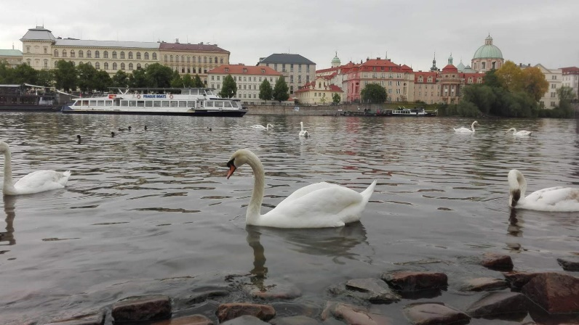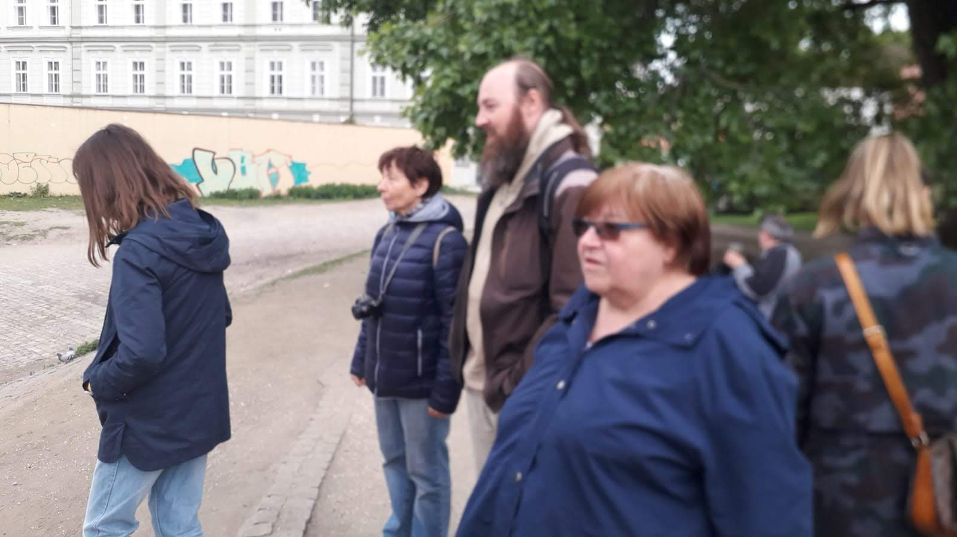

Dne 9.5. jsme se vydali s klienty „Chráněného bydlení“ z Veronského náměstí, obyvateli Domova se zvláštním režimem a Sociální a ošetřovatelskou jednotkou z Parmské ulice na výlet do Národního zemědělského muzea. Tento výlet jsme si náramně užili. Prostor celého muzea je bezbariérový a vedení muzea velmi vstřícné. A proto bychom chtěli velice poděkovat paní Janě Jandové, která nám zajistila návštěvu muzea v čase a rozsahu, který byl přizpůsobený našim potřebám. Dále bychom chtěli velmi poděkovat paní průvodkyni Eleni Dimelisové, která se nám plně věnovala a měla pro nás spousty odpovědí a prohlídku muzea nám svým osobním přístupem příjemně zpestřila. Výlet jsme zakončili na střeše muzea, kde jsme si vychutnali krásný výhled na panorama Prahy.
